Serial Healer

Serial Healer
Check Yourself First
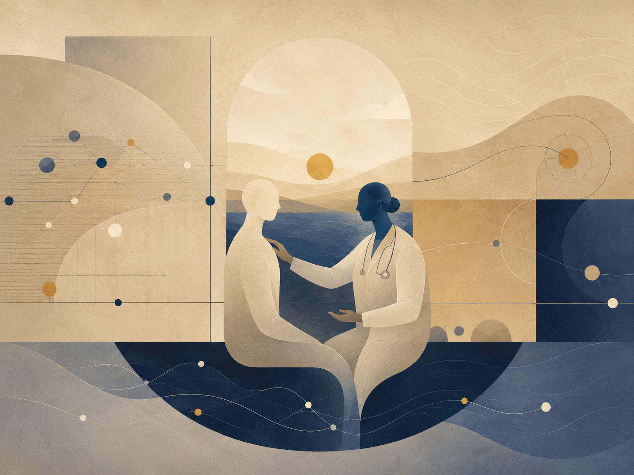
שני אנשים בתוך חדר טיפול לא רשמי מדי: הרצון לעזור מול גבול הזולת.
אלון באמת רצה לעזור.
לא “רצה לעזור” כפי שאנשים אומרים על עצמם אחרי שכבר פגעו. באמת. אם מישהו במסיבה עמד לבד ליד העציץ, אלון היה שם לב. אם חבר שלח הודעה קצרה מדי, הוא היה מתקשר ולא מסתפק באימוג׳י. אם מישהי במשרד אמרה “עזוב, זה כלום”, הוא היה שומע את העייפות מאחורי הכלום.
לפעמים הוא צדק.
הרבה פעמים הוא צדק.
זו הייתה הבעיה הראשונה.
הבעיה השנייה הייתה שהוא למד להקשיב אחרי תקופה שבה איש לא הקשיב לו. בגיל שלושים ואחת נשמטו לו שלושה דברים יחד: עבודה שנראתה יציבה רק משום שלא העז לעזוב, קשר שנמשך הרבה אחרי שהפך להרגל, ואב שחלה פתאום והעביר את כל המשפחה לשפה של בדיקות, תורים, ועדכונים קצרים מדי.
באותה שנה התחיל טיפול. אחר כך קורס מיינדפולנס. אחר כך סדנה על דפוסי התקשרות. אחר כך עוד משהו על תקשורת מקרבת, ועוד משהו על טראומה, ועוד הרצאה מוקלטת שאמרה לו, בקול רגוע מאוד, שכאב שלא מקבל מקום ימצא לעצמו מקום גרוע יותר.
המשפט הזה נשאר איתו.
אלון לא נעשה מטפל. הוא ידע את זה. הוא אפילו אמר את זה לאחרים: “אני לא איש מקצוע.” אבל אחר כך היה מוסיף, במפורש או לא, את המילה “אבל”.
אבל אני מכיר את זה. אבל אני רואה מה קורה פה. אבל אולי שווה לשים לב. אבל אני אומר את זה מאהבה.
ה“אבל” היה הדלת שדרכה נכנס.
במחברת הכחולה שלו כתב משפטים כדי להזכיר לעצמו גבולות.
שאל לפני שאתה נכנס.
לא כל כאב מחפש פירוש.
לפעמים כוס מים היא כל התורה כולה.
בעמוד אחר, באותיות קטנות יותר, כתב:
ואם האדם טובע?
העמוד הזה היה מסוכן. הוא לא נראה מסוכן. הוא נראה אחראי. לכן ניצח לעיתים קרובות.
חשוב לומר: אלון לא היה אובססיבי. הוא לא רץ לתקן כל אדם שפגש. היו לו רגעים של מודעות אמיתית. הוא ידע לעצור לפעמים. ידע לשלוח “אני פה” בלי להוסיף ארבע פסקאות. ידע לשבת ליד חבר בסרט ולשתוק. ידע להרגיש מילים עולות ולא להניח אותן על השולחן.
אבל המודעות שלו הייתה כמו מעקה נמוך ליד מדרגות תלולות: טוב שיש אותו, רק לא תמיד במקום שבו הרגל מחליקה.
בוקר אחד נכנסה רונית מן הצוות למטבחון עם עיניים אדומות. היא ניסתה לפתוח שקית תה והיד שלה לא תפסה את הקצה. אלון ראה את הרעד.
“רוצה שאני אפתח?” שאל.
היא הנהנה.
הוא פתח. שם בכוס. מזג מים.
עד כאן זו הייתה עזרה מדויקת.
“קרה משהו?” שאל.
“אמא שלי בבית חולים,” אמרה. “אני מחכה לשיחה מהרופא.”
המשפט הנכון עמד אצלו מוכן: אני מצטער. אני פה אם תצטרכי.
הוא אפילו התחיל.
“אני מצט—”
אבל אז ראה איך רונית מחזיקה את הספל בשתי ידיים, חזק מדי, כאילו אם תעזוב אותו תיפול. אלון נבהל בשבילה. וכשנבהל, נהיה מועיל מדי.
“יכול להיות,” אמר בזהירות, “שהגוף שלך מנסה להחזיק שליטה כי אין לך רשות להתפרק כרגע.”
רונית הסתכלה עליו כאילו הכניס רהיט גדול לחדר קטן.
“מה?”
“אני מתכוון בעדינות. לפעמים התפקוד הוא דרך לא לפגוש את חוסר האונים.”
היא הנהנה מהר. “אני צריכה לחזור. הרופא אמור להתקשר.”
“ברור.”
הוא עצר.
וזה חשוב.
הוא לא אמר את כל מה שהיה לו. לא אמר נשימה. לא אמר ילדה פנימית. לא אמר “תני לזה מקום”. הוא עצר כמעט בזמן.
אבל כמעט בזמן אינו תמיד בזמן.
המשפט שכבר אמר נשאר במטבחון, עומד ליד הכיור, לא יודע איפה לשים את עצמו.
בערב שלחה רונית הודעה: תודה על התה.
אלון קרא אותה שלוש פעמים. הוא שם לב שהיא הודתה על התה, לא על השיחה. משהו בו הבין. משהו אחר מיד רצה לתקן את ההבנה.
כתב: תמיד פה אם תרצי לדבר באמת.
הוא הסתכל על המילה “באמת”.
מחק אותה.
כתב: תמיד פה אם תרצי לדבר.
גם זה הרגיש לו נקי מדי, כאילו הוא מוותר על הזמנה חשובה.
בסוף שלח: תמיד פה.
זו הייתה בחירה טובה יותר.
אבל כל הדרך אליה כבר גילתה לו משהו שלא רצה לדעת: גם כשהוא מוותר על עצה, לפעמים הוא רוצה קרדיט על הוויתור.
עם יואב זה היה קשה יותר.
יואב היה חבר ותיק, מהאנשים שמספרים בדיחה כשהם רעבים, ועוד אחת כשהם מפחדים. ערב אחד הגיע לאלון עם מעטפה מקומטת מהבנק.
“אני אומר מראש,” אמר לפני שהתיישב, “אני לא רוצה עצות. אני צריך לא להיות לבד עם זה חצי שעה.”
אלון הנהן. “ברור.”
הוא הכין תה. תה היה בטוח. תה לא חשב שהוא יודע.
יואב ישב על הספה, פתח את המעטפה, סגר, פתח שוב. “אני צריך לספר למירב. דחיתי את זה יותר מדי.”
אלון שמע מיד את המשפטים הנכונים מתארגנים בתוכו.
אתה לא מגן עליה, אתה מגן על הדימוי שלך.
הכנות שאתה דוחה נהיית שקר עם לוח שנה.
אתה קורא לזה לחכות לרגע מתאים כי קשה לך לקרוא לזה פחד.
משפטים טובים.
אולי אפילו אמת.
הוא נשם.
“אני איתך,” אמר.
יואב הנהן בלי להרים מבט.
עברו חמש דקות. עשר. יואב שתה. קילף את התווית מן הספל. אמר “איזה דפוק אני” וצחק צחוק שאין בו צחוק. אלון הרגיש שהוא מחזיק מרחב, והתחושה הייתה נעימה כל כך עד שכמעט לא הבחין שגם היא התחילה להיות עליו.
אחרי רבע שעה אמר יואב: “אולי אני פשוט פחדן.”
אלון היה יכול לשאול: מה יעזור עכשיו?
או לומר: אולי אתה מפחד, וזה לא אותו דבר.
או פשוט להישאר איתו שם.
במקום זה אמר, בקול רך מאוד: “אני אגיד משהו רק כי אני אוהב אותך.”
יואב עצם עיניים.
“אל.”
המילה הייתה ברורה.
אלון שמע אותה.
רק לא מספיק.
“אני חושב שחבר אמיתי לא תמיד משתף פעולה עם ההימנעות שלך.”
“אמרתי אל.”
“אני יודע. ואני מכבד את זה. אבל—”
“אתה לא מכבד אם אתה ממשיך.”
השתיקה שנפלה לא הייתה שתיקה מרפאת. לא מרחב. לא נוכחות. רק אוויר קר בין שני אנשים, כשאחד ביקש דלת והשני המשיך לדבר עם הקיר.
יואב קם.
“אני הולך.”
“רגע. סליחה. באמת. אני רק—”
“רצית לעזור,” אמר יואב.
זו לא הייתה מחמאה.
אחרי שהדלת נסגרה, אלון נשאר עם שני ספלים על שולחן נמוך. הוא כתב שלוש הודעות. בראשונה התנצל. בשנייה הסביר שדאג. בשלישית ניסח יפה מדי את החוויה של יואב. השלישית כמעט נשלחה, וזה הפחיד אותו.
בסוף כתב:
אני מצטער שלא הקשבתי ל־לא שלך.
זה היה המשפט הנכון.
יואב ענה בבוקר:
תודה. אני צריך קצת מרחק.
המילה מרחק פגעה באלון במקום לא מכובד. הוא רצה להסביר שגם מרחק יכול להיות מנגנון. רצה לומר שאדם שנעלב לפעמים קורא לזה גבול. רצה להחזיר את השיחה אל המפה שלו, שבה כל כאב מקבל שם, וכל שם מוכיח שהוא רואה.
הוא לא כתב.
הוא היה גאה בעצמו על כך שלא כתב.
והגאווה הזאת, גם היא, ביקשה ממנו מחמאה.
באותו ערב התקשרה אחותו נועה.
“דיברת עם אבא?”
אלון שתק רגע. “עוד לא.”
“אלון.”
“אני אדבר.”
“אתה אומר את זה חודש.”
“זה מורכב.”
“אני יודעת שזה מורכב.”
“אז אל תעשי לי טיפול.”
המשפט יצא מהר, חד, מוכר מדי.
נועה שתקה.
הוא שמע את עצמו רק אחרי שכבר אמר.
“סליחה,” אמר.
“מעניין,” אמרה נועה בשקט, “כמה מהר אתה מזהה מנגנונים כשזה אצל אחרים.”
הוא רצה להתגונן. רצה להסביר שאבא שלהם אינו יואב, שההיסטוריה אחרת, שיש דברים שהיא לא מבינה, שהוא לא נמנע אלא מתכונן. הוא כמעט אמר את כל זה.
כמעט.
“כן,” אמר בסוף.
“כן מה?”
“כן. זה מעניין.”
הם נשארו על הקו עוד כמה דקות. לא פתרו שום דבר. אבא לא הבריא. השיחה שלא נעשתה עדיין לא נעשתה. אבל אלון לא נתן עצה לנועה, ולא הפך את המבוכה שלו לתובנה שהוא יכול להגיש יפה.
אחרי שניתקו, פתח את המחברת הכחולה.
כתב:
לפעמים אדם מבקש מים, ואתה נותן לו מפה של המדבר.
הוא אהב את המשפט מיד.
זה הדאיג אותו.
מתחתיו כתב:
אל תאהב את המשפט יותר מן האדם.
אחר כך ישב זמן רב בלי להוסיף כלום.
למחרת ראה את רונית ליד המדפסת. היא נראתה פחות שבורה ויותר עייפה, שזה לפעמים אותו דבר אחרי שהיום למד להסתדר סביבו.
“מה שלום אמא שלך?” שאל.
“יציבה,” אמרה. “עדיין מפחיד.”
המילים עמדו בתור. חוסר ודאות. שליטה. גוף. רשות. פחד. כל המילים הטובות, רחוצות, מנומסות, מוכנות להיכנס בלי לדפוק.
אלון הרגיש אותן.
“רוצה תה?” שאל.
רונית הסתכלה עליו רגע. “כן. תודה.”
במטבחון, בזמן שהמים התחממו, עלה בו משפט יפה על חום פשוט ועל איך לפעמים כלי קטן מחזיק את מה שהנפש לא יכולה. הוא חייך לעצמו בעצב. המשפט באמת היה יפה.
לא היום, אמר בלב.
כשהביא לה את הכוס, היא לקחה אותה בשתי ידיים.
“תודה,” אמרה.
הפעם לא ניסה להרוויח מזה יותר.
בערב התקשר לאביו.
השיחה הייתה גרועה, קטועה, מלאה שתיקות. אביו ענה “בסדר” על דברים שלא היו בסדר, ואלון כמעט אמר לו שהוא נמנע מקרבה דרך תפקוד רפואי. במקום זה שאל אם הוא צריך הסעה לבדיקה ביום חמישי.
“אולי,” אמר אביו.
“אני יכול.”
“נראה.”
זו לא הייתה פריצת דרך.
אולי אפילו לא התקדמות.
אבל אחרי שניתקו, אלון לא כתב על זה משפט יפה.
הוא רק שטף את הספלים שבכיור.

